СХІДНОУКРАЇНСЬКИЙ НАЦІОНАЛЬНИЙ УНІВЕРСИТЕТ
ІМЕНІ ВОЛОДИМИРА ДАЛЯ

Навчально-науковий інститут (факультет) інформаційних технологій та електроніки

(повне найменування інституту, факультету)

Кафедра ____________ комп’ютерно-інтегрованих систем управління___________
(повна назва кафедри)

ПОЯСНЮВАЛЬНА ЗАПИСКА
до бакалаврської дипломної роботи

освітній ступінь___ бакалавр_______
(бакалавр, магістр)
спеціальність __151 – Автоматизація та комп’ютерно-інтегровані технології
(шифр і назва спеціальності)
спеціалізація _____________________________________________
(назва спеціалізації)

на тему «Розробка комп’ютерно-інтегрованої системи регулювання абсорбера за концентрацією оксиду вуглецю у газовій суміші виробництва карбаміду»

Виконав: студент групи АТП-22д_ А.А. Салига ( підпис ) (ініціали і прізвище)

Керівник _________ П.Й. Єлісєєв__
( підпис ) (ініціали і прізвище)

Завідувачка кафедри _________ М.Г. Лорія_____
^{( підпис )} ^{(ініціали і прізвище)}

Рецензент _________ ____
( підпис ) (ініціали і прізвище)

Київ-2026р.

СХІДНОУКРАЇНСЬКИЙ НАЦІОНАЛЬНИЙ УНІВЕРСИТЕТ
імені ВОЛОДИМИРА ДАЛЯ

Факультет: Інформаційних технологій та електроніки

Кафедра: Комп’ютерно-інтегрованих систем управління
Освітньо-кваліфікаційний рівень: Бакалавр
Напрям підготовки: 151 – Автоматизація та комп'ютерно-інтегровані технології

ЗАТВЕРДЖУЮ
Завідувачка каф. КІСУ
___________________ М.Г. Лорія
«______» ___________ 2026 року

ЗАВДАННЯ

НА БАКАЛАВРСЬКУ ДИПЛОМНУ РОБОТУ

ЗДОБУВАЧУ ВИЩОЇ ОСВІТИ
Сализі Андрію Андрійовичу

- Тема бакалаврської ДР: «Розробка комп’ютерно-інтегрованої системи регулювання абсорбера за концентрацією оксиду вуглецю у газовій суміші виробництва карбаміду»
2. Керівник роботи: к.т.н., доц. Єлісєєв П.Й.
Затверджені наказом вищого навчального закладу №_ від _ р.
3. Термін подання роботи здобувачем вищої освіти 2026 р.
4. Висхідні дані до роботи:
4.1. Технологічний регламент виробництва.
4.2. Інструкція оператора по експлуатації АСК ТП.
5. Зміст розрахунково-пояснювальної записки (перелік питань, які потрібно розробити):
5.1. Вступ.
5.2. Аналіз сучасного стану автоматизації процесів абсорбційного очищення газових сумішей у виробництві карбаміду.
5.3. Аналіз комп'ютерно-інтегрованих систем контролю та регулювання абсорбера за концентрацією оксиду вуглецю у газовій суміші виробництва карбаміду
5.4. Розробка та аналіз математичних моделей процесу абсорбції оксиду вуглецю у газовій суміші виробництва карбаміду.
5.5. Розробка та аналіз математичних моделей комп'ютерно-інтегрованої системи регулювання абсорбера за концентрацією оксиду вуглецю у газовій суміші виробництва карбаміду.
5.6. Теоретичні дослідження математичних моделей процесу абсорбції оксиду вуглецю у газовій суміші виробництва карбаміду.
5.7. Розробка функціональної схеми комп'ютерно-інтегрованої системи регулювання абсорбера за концентрацією оксиду вуглецю у газовій суміші виробництва карбаміду.
5.8. Аналіз результатів теоретичних досліджень.
5.9. Висновки.
7. Дата видачі завдання: ________________2026р.

КАЛЕНДАРНИЙ ПЛАН

№  з/п | Назва етапів дипломної роботи | Термін виконання етапів роботи | Примітка
1 | Аналіз сучасного стану автоматизації процесів абсорбційного очищення газових сумішей у виробництві карбаміду.
2 | Аналіз комп’ютерно-інтегрованих систем контролю та регулювання абсорбера за концентрацією оксиду вуглецю у газовій суміші виробництва карбаміду та постановка задач бакалаврської дипломної роботи.
3 | Розробка математичних моделей процесу абсорбції оксиду вуглецю у газовій суміші виробництва карбаміду.
4 | Розробка математичних моделей комп’ютерно-інтегрованої системи регулювання абсорбера за концентрацією оксиду вуглецю у газовій суміші виробництва карбаміду.
5 | Розробка функціональної схеми комп’ютерно-інтегрованої системи регулювання абсорбера за концентрацією оксиду вуглецю у газовій суміші виробництва карбаміду.
6 | Теоретичні дослідження математичних моделей процесу абсорбції оксиду вуглецю у газовій суміші виробництва карбаміду в середовищі Maple.
7 | Аналіз результатів теоретичних досліджень.
8 | Оформлення пояснювальної записки бакалаврської дипломної роботи та презентаційних матеріалів.

Здобувач вищої освіти _____________________ А.А. Салига

Керівник бакалаврської ДР _____________________ П.Й. Єлісєєв

РЕФЕРАТ

Пояснювальна записка: 51 сторінки, 12 рисунків, 3 таблиці, 12 джерел.
АБСОРБЕР, КОМП'ЮТЕРНО-ІНТЕГРОВАНА СИСТЕМА РЕГУЛЮВАННЯ, КОНЦЕНТРАЦІЯ ОКСИДУ ВУГЛЕЦЮ, ГАЗОВА СУМІШ, ВИРОБНИЦТВО КАРБАМІДУ, АБСОРБЦІЯ, АВТОМАТИЗАЦІЯ ТЕХНОЛОГІЧНИХ ПРОЦЕСІВ, МАТЕМАТИЧНА МОДЕЛЬ, ПЕРЕДАВАЛЬНА ФУНКЦІЯ, ПІ-РЕГУЛЯТОР, MAPLE.

Об'єкт дослідження – процес абсорбції оксиду вуглецю у газовій суміші виробництва карбаміду.
Предмет дослідження – комп'ютерно-інтегрована система регулювання абсорбера за концентрацією оксиду вуглецю у газовій суміші виробництва карбаміду.
Метою роботи є розробка комп'ютерно-інтегрованої системи регулювання абсорбера за концентрацією оксиду вуглецю та дослідження її динамічних характеристик.
Метод дослідження – теоретичний з використанням методів математичного моделювання, теорії автоматичного керування та програмного середовища Maple.
У роботі проведено аналіз сучасного стану автоматизації процесів абсорбційного очищення газових сумішей у виробництві карбаміду та досліджено існуючі системи автоматичного контролю і регулювання абсорберів.
Розглянуто абсорбер як об'єкт автоматизації, визначено основні технологічні параметри процесу, регульовані та збурювальні впливи. Розроблено математичну модель процесу абсорбції оксиду вуглецю та отримано передавальну функцію об'єкта керування.
На основі математичної моделі об'єкта побудовано математичну модель комп'ютерно-інтегрованої системи регулювання абсорбера. Виконано теоретичні дослідження системи у програмному середовищі Maple, побудовано перехідні характеристики та проведено аналіз показників якості регулювання.
У роботі розроблено функціональну схему комп'ютерно-інтегрованої системи регулювання абсорбера за концентрацією оксиду вуглецю, визначено склад технічних засобів автоматизації та обґрунтовано структуру системи керування.
Результати проведених досліджень підтвердили працездатність розробленої системи, її стійкість та здатність забезпечувати підтримання заданої концентрації оксиду вуглецю в очищеній газовій суміші.
Отримані результати можуть бути використані під час модернізації існуючих систем автоматизації виробництва карбаміду та впровадження сучасних комп'ютерно-інтегрованих систем керування технологічними процесами.

ЗМІСТ
РЕФЕРАТ 5
СПИСОК УМОВНИХ ПОЗНАЧЕНЬ 6
ВСТУП 7
1.АНАЛІЗ СУЧАСНОГО СТАНУ АВТОМАТИЗАЦІЇ ПРОЦЕСІВ АБСОРБЦІЙНОГО ОЧИЩЕННЯ ГАЗОВИХ СУМІШЕЙ У ВИРОБНИЦТВІ КАРБАМІДУ ............................10
2.АНАЛІЗ АВТОМАТИЗОВАНИХ СИСТЕМ КОНТРОЛЮ ТА РЕГУЛЮВАННЯ ПРОЦЕСІВ АБСОРБЦІЇ ОКСИДУ ВУГЛЕЦЮ .....................................................................12
3.АНАЛІЗ АБСОРБЕРА ЯК ОБ'ЄКТА АВТОМАТИЗАЦІЇ У ВИРОБНИЦТВІ КАРБАМІДУ ...............................................................................................................................14
4.ВИБІР РЕГУЛЬОВАНИХ ПАРАМЕТРІВ ТА СТРУКТУРИ КОМП'ЮТЕРНО-ІНТЕГРОВАНОЇ СИСТЕМИ РЕГУЛЮВАННЯ АБСОРБЕРА .............................................16
5.АНАЛІЗ СУЧАСНОГО СТАНУ АВТОМАТИЗАЦІЇ ПРОЦЕСІВ АБСОРБЦІЙНОГО ОЧИЩЕННЯ ГАЗОВИХ СУМІШЕЙ .......................................................................................18
6.АНАЛІЗ КОМП'ЮТЕРНО-ІНТЕГРОВАНИХ СИСТЕМ КОНТРОЛЮ ТА РЕГУЛЮВАННЯ АБСОРБЕРА ЗА КОНЦЕНТРАЦІЄЮ ОКСИДУ ВУГЛЕЦЮ ТА РОЗРОБКА ЗАВДАНЬ ДЛЯ ВИКОНАННЯ БАКАЛАВРСЬКОЇ ДИПЛОМНОЇ РОБОТИ .......................................................................................................................................20
7.РОЗРОБКА МАТЕМАТИЧНИХ МОДЕЛЕЙ ПРОЦЕСУ АБСОРБЦІЇ ОКСИДУ ВУГЛЕЦЮ В ГАЗОВІЙ СУМІШІ ВИРОБНИЦТВА КАРБАМІДУ .....................................23
8.РОЗРОБКА МАТЕМАТИЧНИХ МОДЕЛЕЙ КОМП'ЮТЕРНО-ІНТЕГРОВАНОЇ СИСТЕМИ РЕГУЛЮВАННЯ АБСОРБЕРА ЗА КОНЦЕНТРАЦІЄЮ ОКСИДУ ВУГЛЕЦЮ ..................................................................................................................................27
9.ТЕОРЕТИЧНІ ДОСЛІДЖЕННЯ МАТЕМАТИЧНИХ МОДЕЛЕЙ ПРОЦЕСУ АБСОРБЦІЇ ОКСИДУ ВУГЛЕЦЮ .................................................................................................................33
10.РОЗРОБКА ФУНКЦІОНАЛЬНОЇ СХЕМИ КОМП'ЮТЕРНО-ІНТЕГРОВАНОЇ СИСТЕМИ РЕГУЛЮВАННЯ АБСОРБЕРА ЗА КОНЦЕНТРАЦІЄЮ ОКСИДУ ВУГЛЕЦЮ...................................................................................................................................37
11. АНАЛІЗ РЕЗУЛЬТАТІВ ТЕОРЕТИЧНИХ ДОСЛІДЖЕНЬ .............................................42
ВИСНОВОК 46
СПИСОК ВИКОРИСТАНИХ ДЖЕРЕЛ 48

СПИСОК УМОВНИХ ПОЗНАЧЕНЬ

АСУТП – автоматизована система управління технологічним процесом;
АЧХ – амплітудно-частотна характеристика;
ВП – вторинний прилад;
ДЧХ – дійсна частотна характеристика;
ИМ – виконавчий механізм;
МЧХ – мнима частотна характеристика;
НП – нормувальний перетворювач;
ОР – об'єкт регулювання;
ПИП – первинний вимірювальний перетворювач;
ПП – проміжний перетворювач;
Р – регулятор;
РО – регулюючий орган;
САР – система автоматизованого управління;
ФЧХ – фазова частотна характеристика.

ВСТУП

Сучасне виробництво карбаміду належить до складних багатостадійних хіміко-технологічних процесів, ефективність яких значною мірою залежить від стабільності роботи основного технологічного обладнання та якості автоматичного керування. Підвищення вимог до енергоефективності, екологічної безпеки та якості готової продукції обумовлює необхідність впровадження сучасних комп'ютерно-інтегрованих систем керування, здатних забезпечувати підтримання оптимальних режимів роботи технологічних установок.
Одним із важливих етапів виробництва карбаміду є очищення технологічних газових сумішей від оксиду вуглецю. Наявність оксиду вуглецю в газовому потоці негативно впливає на перебіг подальших технологічних процесів, знижує ефективність роботи обладнання та може призводити до погіршення техніко-економічних показників виробництва. Для вилучення оксиду вуглецю широко застосовуються абсорбційні апарати, в яких відбувається масообмін між газовою та рідинною фазами.
Процес абсорбції характеризується складними фізико-хімічними явищами та залежить від значної кількості технологічних параметрів. На ефективність поглинання оксиду вуглецю впливають витрата та склад газової суміші, параметри абсорбенту, температура процесу, тиск у колоні та інші фактори. Зміна будь-якого з цих параметрів може спричинити відхилення концентрації оксиду вуглецю від заданого значення та знизити ефективність роботи установки.
Абсорбер є складним динамічним об'єктом керування, для якого характерні інерційність, взаємозв'язок між технологічними параметрами та постійна дія збурювальних впливів. У таких умовах підтримання необхідної концентрації оксиду вуглецю лише за рахунок ручного керування є практично неможливим. Тому застосування сучасних комп'ютерно-інтегрованих систем регулювання є важливою умовою забезпечення стабільної та економічно ефективної роботи виробництва.
Використання комп'ютерно-інтегрованих систем дозволяє здійснювати безперервний контроль технологічних параметрів, своєчасно реагувати на зміну режимів роботи обладнання та забезпечувати підтримання необхідної концентрації оксиду вуглецю в очищеній газовій суміші. Це сприяє підвищенню надійності технологічного процесу, зменшенню втрат сировини та енергетичних ресурсів, а також покращенню загальних показників функціонування виробництва.
Важливим етапом проєктування систем автоматизації є побудова математичних моделей технологічних процесів та дослідження їх характеристик за допомогою сучасних програмних засобів. Математичне моделювання дозволяє оцінити динамічні властивості об'єкта керування, визначити оптимальні параметри системи регулювання та дослідити її роботу ще до впровадження на реальному виробництві.
Метою бакалаврської дипломної роботи є розробка комп'ютерно-інтегрованої системи регулювання абсорбера за концентрацією оксиду вуглецю у газовій суміші виробництва карбаміду.
Для досягнення поставленої мети необхідно вирішити такі завдання:
– провести аналіз сучасного стану автоматизації процесів абсорбційного очищення газових сумішей;
– дослідити існуючі системи контролю та регулювання абсорберів;
– виконати аналіз абсорбера як об'єкта автоматизації;
розробити математичну модель процесу абсорбції оксиду вуглецю;
– розробити математичну модель комп'ютерно-інтегрованої системи регулювання;
– провести теоретичні дослідження математичних моделей у середовищі Maple;
– розробити функціональну схему комп'ютерно-інтегрованої системи регулювання;
– виконати аналіз отриманих результатів.
Об'єктом дослідження є процес абсорбції оксиду вуглецю у газовій суміші виробництва карбаміду.
Предметом дослідження є комп'ютерно-інтегрована система регулювання абсорбера за концентрацією оксиду вуглецю.
Під час виконання роботи використовувалися методи математичного моделювання, теорії автоматичного керування та комп'ютерного аналізу динамічних систем у середовищі Maple.

- АНАЛІЗ СУЧАСНОГО СТАНУ АВТОМАТИЗАЦІЇ ПРОЦЕСІВ АБСОРБЦІЙНОГО ОЧИЩЕННЯ ГАЗОВИХ СУМІШЕЙ У ВИРОБНИЦТВІ КАРБАМІДУ
Процеси очищення газових сумішей від шкідливих і небажаних домішок займають важливе місце у сучасних хіміко-технологічних виробництвах. Однією з найбільш небезпечних домішок у технологічних та відхідних газах є оксид вуглецю, який утворюється під час неповного згоряння палива, газифікації, конверсії вуглеводнів та в ряді інших промислових процесів. Підвищена концентрація CO становить загрозу для здоров’я людини та навколишнього середовища, що обумовлює необхідність його ефективного вилучення з газових сумішей.
Серед відомих методів очищення газів від оксиду вуглецю найбільш поширеними є каталітичне окиснення, адсорбція та абсорбція. Абсорбційний метод відрізняється відносною простотою апаратурного оформлення, можливістю безперервної роботи та високою ефективністю при значних витратах газу. Саме тому абсорбери широко застосовуються у хімічній, газохімічній, металургійній та енергетичній промисловості, зокрема у виробництві аміаку, метанолу та синтез-газу.
У літературі зазначається, що ефективність абсорбційного процесу значною мірою залежить від умов масообміну між газовою та рідинною фазами. На ступінь поглинання оксиду вуглецю впливають температура, тиск, швидкість руху газу, властивості абсорбенту, а також конструктивні параметри абсорбера. Для інтенсифікації процесу широко застосовуються тарілчасті або насадкові колони, які забезпечують розвинену поверхню контакту фаз.
Сучасні дослідження вказують на те, що стабільне підтримання оптимальних режимів роботи абсорбера є неможливим без застосування автоматичних систем керування. Коливання витрати газу, зміни його складу або температури призводять до погіршення якості очищення та зниження ефективності роботи установки. У зв’язку з цим автоматизація абсорбційних процесів розглядається як необхідна умова підвищення їх надійності та економічності.
У наукових і навчальних джерелах значна увага приділяється системам автоматичного регулювання концентраційних параметрів у масообмінних апаратах. Найбільш поширеними є одноконтурні та каскадні системи регулювання. Одноконтурні системи характеризуються простотою реалізації, однак не завжди забезпечують достатню швидкодію та точність при дії зовнішніх збурень. Каскадні системи автоматичного регулювання, навпаки, дозволяють розділити керування за швидкими та повільними каналами і тим самим підвищити якість регулювання.
У працях з теорії автоматичного керування підкреслюється, що для абсорберів доцільно використовувати каскадні системи, у яких внутрішній контур стабілізує допоміжний параметр, наприклад витрату або температуру абсорбенту, а зовнішній контур забезпечує підтримання заданої концентрації оксиду вуглецю. Такий підхід дозволяє ефективно компенсувати збурення ще до того, як вони вплинуть на основний керований параметр.
Окреме місце у літературі займають питання математичного моделювання абсорбційних процесів. Абсорбер розглядається як складний інерційний об’єкт з розподіленими параметрами, що у практичних розрахунках часто спрощується до моделі зосереджених параметрів. Побудова адекватної математичної моделі є необхідною умовою для синтезу та налаштування систем автоматичного регулювання і оцінки їх динамічних характеристик.
Таким чином, аналіз літературних джерел показує, що автоматизація абсорберів за концентрацією оксиду вуглецю є актуальним науково-технічним завданням. Використання каскадних систем автоматичного регулювання у поєднанні з математичним моделюванням дозволяє забезпечити стабільну та ефективну роботу абсорбційних установок в умовах змінних технологічних режимів.

- АНАЛІЗ АВТОМАТИЗОВАНИХ СИСТЕМ КОНТРОЛЮ ТА РЕГУЛЮВАННЯ ПРОЦЕСІВ АБСОРБЦІЇ ОКСИДУ ВУГЛЕЦЮ
Процес абсорбційного очищення газової суміші від оксиду вуглецю є складовою частиною хіміко-технологічних виробництв, у яких до складу технологічних газів входять токсичні або небажані компоненти. Основним призначенням абсорбера є зниження концентрації CO до рівня, що відповідає технологічним або екологічним вимогам, перед подальшим використанням газу або його викидом в атмосферу.
Газова суміш, що містить оксид вуглецю, подається в нижню частину абсорбера і рухається знизу вгору. Абсорбент подається у верхню частину колони та рухається назустріч газовому потоку. У процесі протитечійного контакту між газовою і рідинною фазами відбувається масообмін, у результаті якого оксид вуглецю переходить з газової фази в рідинну. Очищений газ відводиться з верхньої частини абсорбера, а насичений абсорбент виводиться з нижньої частини апарата для подальшої регенерації або утилізації.
Як об’єкт автоматизації абсорбер характеризується значною інерційністю, наявністю запізнення та залежністю вихідних параметрів від багатьох збурювальних факторів. Основними збуреннями процесу є зміна витрати та складу газової суміші, коливання температури, а також нестабільність параметрів абсорбенту. Усі ці фактори безпосередньо впливають на концентрацію оксиду вуглецю у вихідному газі.
Основним регульованим параметром у даному процесі є концентрація оксиду вуглецю в газовій суміші після абсорбера. Для впливу на цей параметр зазвичай використовують зміну витрати абсорбенту або підтримання заданої температури процесу. Вибір керуючого впливу визначається технологічними умовами та вимогами до якості регулювання.
З метою підвищення ефективності керування та зменшення впливу збурень доцільним є застосування каскадної системи автоматичного регулювання. У такій системі внутрішній контур забезпечує стабілізацію допоміжного параметра, наприклад витрати абсорбенту, а зовнішній контур здійснює регулювання концентрації оксиду вуглецю. Така структура системи дозволяє підвищити швидкодію регулювання та забезпечити більш точне підтримання заданого значення основного параметра.
Отже, абсорбер як об’єкт автоматизації є складним багатопараметричним апаратом, для ефективного керування яким необхідне застосування сучасних методів автоматичного регулювання. Розробка системи автоматизації абсорбера за концентрацією оксиду вуглецю дозволяє підвищити якість очищення газів, забезпечити стабільність технологічного процесу та відповідність екологічним вимогам.На рисунку 2.1 показано зовнішній вигляд тарілчатогоого абсорберу
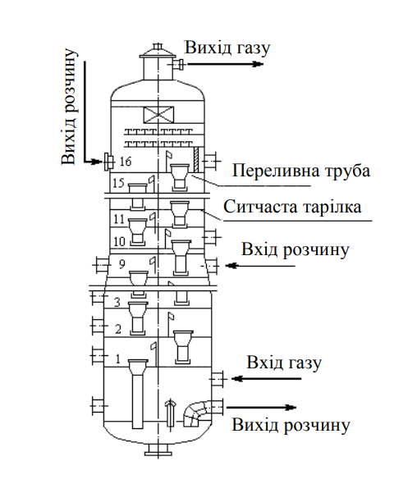
Рисунок 2.1 – Будова тарілчатого абсорберу:

- АНАЛІЗ АБСОРБЕРА ЯК ОБ'ЄКТА АВТОМАТИЗАЦІЇ У ВИРОБНИЦТВІ КАРБАМІДУ

Абсорбер, що розглядається у даній бакалаврській дипломній роботі, є тарілчастим апаратом колонного типу, призначеним для очищення газової суміші від оксиду вуглецю шляхом абсорбції. Тарілчасті абсорбери широко застосовуються у хіміко-технологічних виробництвах завдяки надійності роботи, стабільності гідродинамічного режиму та можливості ефективної автоматизації процесу.
Конструктивно абсорбер являє собою вертикальну циліндричну колону, всередині якої розміщено систему тарілок, рівномірно розташованих по висоті апарата. Тарілки можуть бути клапанними або ситчастими і забезпечують інтенсивний контакт між газовою та рідинною фазами. У верхній частині колони розташовано розподільний пристрій для подачі абсорбенту, який забезпечує рівномірний розподіл рідини по перерізу апарата. У нижній частині знаходиться патрубок для відведення насиченого абсорбенту.
Газова суміш з оксидом вуглецю подається у нижню частину абсорбера і рухається вгору через отвори тарілок. Абсорбент подається зверху колони і стікає вниз, утворюючи на поверхні тарілок шар рідини. В умовах протитечійного руху фаз створюються сприятливі умови для масообміну, в результаті якого оксид вуглецю переходить з газової фази в рідинну.
Процес абсорбції на тарілках відбувається за рахунок різниці парціальних тисків оксиду вуглецю у газовій фазі та його рівноважної концентрації у рідині. Інтенсивність масообміну залежить від температури, тиску, швидкості руху газу, фізико-хімічних властивостей абсорбенту та конструктивних параметрів тарілок. Підтримання оптимальних значень цих параметрів є необхідною умовою ефективної роботи абсорбера.
Для забезпечення стабільного режиму роботи апарата важливу роль відіграють допоміжні елементи конструкції, зокрема переливні пристрої, газорозподільні решітки та дренажні канали. Вони запобігають проривам газу, забезпечують необхідний рівень рідини на тарілках і сприяють рівномірному розподілу потоків у колоні.
Таким чином, тарілчастий абсорбер колонного типу є ефективним масообмінним апаратом, конструкція якого забезпечує інтенсивний контакт фаз і створює передумови для реалізації системи автоматичного регулювання за концентрацією оксиду вуглецю. Особливості його конструкції та принципу дії необхідно враховувати при аналізі абсорбера як об’єкта керування та розробці системи автоматизації.
- ВИБІР РЕГУЛЬОВАНИХ ПАРАМЕТРІВ ТА СТРУКТУРИ КОМП'ЮТЕРНО-ІНТЕГРОВАНОЇ СИСТЕМИ РЕГУЛЮВАННЯ АБСОРБЕРА

Технологічний процес абсорбційного очищення газової суміші від оксиду вуглецю реалізується у складі комплексу апаратів та допоміжного обладнання, які забезпечують безперервний і стабільний режим роботи установки. Основним апаратом процесу є тарілчастий абсорбер колонного типу, призначений для масообмінного контакту газової та рідинної фаз.
Газова суміш, що містить оксид вуглецю, подається до абсорбера через вхідний газопровід у нижню частину колони. Перед подачею газ проходить запірно-регулювальну арматуру та вимірювальні прилади, які забезпечують контроль витрати і тиску. Після проходження абсорбера очищений газ відводиться з верхньої частини апарата через вихідний патрубок і спрямовується на подальше використання або в систему відведення.
Абсорбент подається у верхню частину колони за допомогою насосного обладнання. Для забезпечення рівномірного розподілу рідини по перерізу абсорбера використовується розподільний пристрій. Насичений абсорбент відводиться з нижньої частини колони через дренажний патрубок і подається на регенерацію або утилізацію залежно від технологічної схеми виробництва.
До складу апаратурного оформлення процесу також входять теплообмінні пристрої, призначені для підтримання заданої температури абсорбенту, а також ємності для його зберігання. Контроль температури і тиску в абсорбері здійснюється за допомогою відповідних датчиків, сигнали від яких використовуються в системі автоматичного керування.
Для забезпечення надійної та безпечної експлуатації установки передбачено запобіжну арматуру, пристрої аварійного скидання тиску та системи контролю рівня рідини в апараті. Всі елементи апаратурного оформлення взаємопов’язані та утворюють єдиний технологічний комплекс, робота якого спрямована на ефективне очищення газової суміші від оксиду вуглецю.
Перелік основного апаратурного оформлення процесу абсорбції наведено у таблиці 4.1

Таблиця 4.1 – Основне апаратурне оформлення процесу абсорбції
Найменування апарата | Призначення апарата
Абсорбер тарілчастий | Здійснення процесу абсорбційного очищення газової суміші від оксиду вуглецю шляхом масообмінного контакту газової та рідинної фаз
Насос подачі абсорбенту | Забезпечення подачі абсорбенту у верхню частину абсорбера з необхідною витратою та тиском
Ємність для абсорбенту | Накопичення та зберігання абсорбенту перед подачею в абсорбер
Трубопроводи | Транспортування газової суміші та абсорбенту між апаратами установки
Запірно-регулювальна арматура | Регулювання витрати газу та абсорбенту, забезпечення пуску і зупинки процесу
Вимірювальні прилади | Контроль технологічних параметрів процесу (витрати, температури, тиску, концентрації)
Система відведення очищеного газу | Відведення газової суміші після процесу абсорбції на подальше використання або в атмосферу

Таким чином, апаратурне оформлення процесу абсорбції забезпечує необхідні умови для стабільної реалізації технологічного процесу та створює передумови для впровадження системи автоматичного регулювання концентрації оксиду вуглецю у газовій суміші.

- АНАЛІЗ СУЧАСНОГО СТАНУ АВТОМАТИЗАЦІЇ ПРОЦЕСІВ АБСОРБЦІЙНОГО ОЧИЩЕННЯ ГАЗОВИХ СУМІШЕЙ

Надійна та безпечна робота абсорбційної установки неможлива без постійного автоматичного контролю основних технологічних параметрів процесу. Контроль і стабілізація параметрів дозволяють забезпечити ефективність очищення газової суміші від оксиду вуглецю, запобігти аварійним ситуаціям та підтримувати заданий режим роботи апарата відповідно до технологічних вимог.
До параметрів, що підлягають автоматичному контролю, належать концентрація оксиду вуглецю у вихідному газі, витрата газової суміші, витрата абсорбенту, температура та тиск у абсорбері, а також рівень рідини в нижній частині колони. Контроль цих параметрів здійснюється за допомогою відповідних вимірювальних приладів, сигнали від яких передаються до системи автоматичного керування.
Основним стабілізованим параметром у процесі є концентрація оксиду вуглецю в газовій суміші після абсорбера. Підтримання її на заданому рівні забезпечує виконання технологічних та екологічних вимог. Для реалізації стабілізації використовується система автоматичного регулювання, яка змінює керуючий вплив залежно від відхилення концентрації CO від заданого значення.
Стабілізації також підлягає витрата абсорбенту, оскільки вона безпосередньо впливає на інтенсивність масообмінного процесу. Порушення режиму подачі абсорбенту може призвести до зниження ефективності очищення або перевантаження апарата. Автоматичне регулювання витрати забезпечує швидку реакцію системи на зміну умов роботи.
Для забезпечення безпеки експлуатації абсорбера передбачена система сигналізації, яка спрацьовує при досягненні гранично допустимих значень температури, тиску та рівня рідини. Сигналізація дозволяє оперативно інформувати обслуговуючий персонал про відхилення від нормального режиму та своєчасно вживати необхідних заходів.
Блокування застосовуються для запобігання аварійним ситуаціям та пошкодженню обладнання. Зокрема, передбачено блокування подачі газу при відсутності абсорбенту, аварійне відключення насосного обладнання при критичному рівні рідини, а також захист від перевищення допустимого тиску в колоні. Реалізація блокувань підвищує надійність та безпечність роботи установки.
Таким чином, система автоматичного контролю, стабілізації, сигналізації та блокування забезпечує ефективну, безпечну та стабільну роботу абсорбера, що є необхідною умовою для реалізації процесу очищення газової суміші від оксиду вуглецю на сучасному рівні.
Типова схема автоматизації процесу абсорбції наведена на рис. 5.1
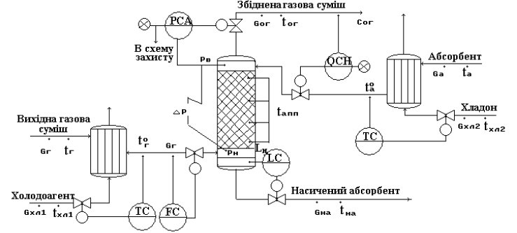
Рисунок 5.1 - Типова схема автоматизації процесу абсорбції
На рис. 5.2 наведено інформаційно-логічну схему абсорбера як об'єкта керування.»
Рисунок 5.2 - Інформаційно-логічна схема абсорбера як об'єкта керування

- АНАЛІЗ КОМП'ЮТЕРНО-ІНТЕГРОВАНИХ СИСТЕМ КОНТРОЛЮ ТА РЕГУЛЮВАННЯ АБСОРБЕРА ЗА КОНЦЕНТРАЦІЄЮ ОКСИДУ ВУГЛЕЦЮ ТА РОЗРОБКА ЗАВДАНЬ ДЛЯ ВИКОНАННЯ БАКАЛАВРСЬКОЇ ДИПЛОМНОЇ РОБОТИ

Абсорбційний процес очищення газової суміші від оксиду вуглецю розглядається як динамічний об’єкт автоматичного керування з одним основним регульованим параметром. На основі вихідних технологічних даних абсорбер відноситься до інерційних об’єктів з запізненням, що зумовлено тривалістю масообмінних процесів між газовою та рідинною фазами.
Основним регульованим параметром є концентрація оксиду вуглецю в газовій суміші після абсорбера Q₂, номінальне значення якої становить 0,05 %. Керуючим впливом прийнято витрату абсорбенту, яка змінює інтенсивність масообміну і, відповідно, ступінь поглинання CO. До збурювальних впливів належать витрата газової суміші Fг, початкова концентрація CO у газі Q₁, температура газу та абсорбенту.
Для аналізу об’єкта керування використовується таблиця номінальних технологічних параметрів абсорбера.
Таблиця 6.1 – Основні технологічні параметри процесу абсорбції
№ з/п | Назва параметра | Позначення | Номінальне значення
1 | Витрата газової суміші | Fг | 25000 нм³/год
2 | Концентрація CO у вхідному газі | Q1 | 5,2 %
3 | Концентрація CO у вихідному газі | Q2 | 0,05 %
4 | Початкова концентрація CO в абсорбенті | Qп | 2,45 %
5 | Кінцева концентрація CO в абсорбенті | Qк | 8,6 %
6 | Тиск газової суміші | P | 4 МПа
7 | Коефіцієнт розподілення | m | 1,25
8 | Температура абсорбенту | Tс | 10 °C
9 | Температура газової суміші | Tг | 22 °C
10 | Фіктивна швидкість газу | v | 3,5 м/с
11 | Кількість тарілок | n | 30
12 | Відстань між тарілками | h | 0,30 м

Абсорбер як об’єкт керування можна описати матеріальним балансом по оксиду вуглецю. У спрощеному вигляді динаміка зміни концентрації CO у вихідному газі описується диференціальним рівнянням першого порядку з запізненням:
dQ₂(t)/dt = (1/τ) [K·G(t − τ₀) − Q₂(t)] (6.1)
де τ -стала часу об’єкта,
τ₀ - час запізнення,
K - коефіцієнт підсилення об’єкта,
G - витрата абсорбенту.
Коефіцієнт підсилення об’єкта визначається як відношення зміни концентрації CO до зміни витрати абсорбенту:
K = ΔQ₂ / ΔG (6.2)
Інерційність процесу зумовлена сумарною висотою масообмінної частини колони, яка визначається за формулою:
H = n · h (6.3)
H = 30 · 0,30 = 9 м
Отримане значення підтверджує значну інерційність процесу та наявність запізнення, що виникає внаслідок часу проходження газової суміші через абсорбер і часу встановлення рівноваги на тарілках.
На основі аналізу параметрів та динамічних властивостей об’єкта робиться висновок, що абсорбер доцільно віднести до об’єктів з повільною основною координатою і швидким допоміжним каналом керування. Це обґрунтовує застосування каскадної системи автоматичного регулювання, у якій внутрішній контур стабілізує витрату абсорбенту, а зовнішній контур забезпечує підтримання заданої концентрації оксиду вуглецю.
Таким чином, аналіз технологічного процесу як об’єкта керування показує, що абсорбер є складним інерційним об’єктом з запізненням, для ефективного керування яким необхідно використовувати математичну модель та багатоконтурну систему автоматичного регулювання.
- РОЗРОБКА МАТЕМАТИЧНИХ МОДЕЛЕЙ ПРОЦЕСУ АБСОРБЦІЇ ОКСИДУ ВУГЛЕЦЮ В ГАЗОВІЙ СУМІШІ ВИРОБНИЦТВА КАРБАМІДУ

На основі проведеного аналізу технологічного процесу абсорбції як об’єкта керування здійснюється синтез автоматичної системи регулювання концентрації оксиду вуглецю у газовій суміші. Метою синтезу є вибір раціональної структури системи керування, яка забезпечує стабільне підтримання заданого значення концентрації CO при дії зовнішніх і внутрішніх збурень.
З урахуванням інерційних властивостей абсорбера, наявності запізнення та значного впливу збурювальних факторів доцільним є застосування каскадної системи автоматичного регулювання. Така структура дозволяє розділити процес керування на швидкий і повільний контури, що підвищує точність та швидкодію регулювання.
Зовнішній контур системи автоматичного регулювання призначений для підтримання заданої концентрації оксиду вуглецю у вихідному газі Q₂. У цьому контурі сигнал від аналізатора концентрації CO порівнюється із заданим значенням, а відхилення надходить на регулятор концентрації. Вихідний сигнал регулятора використовується як завдання для внутрішнього контуру.
Внутрішній контур системи автоматичного регулювання забезпечує стабілізацію витрати абсорбенту G. Оскільки канал керування за витратою абсорбенту характеризується відносно малою інерційністю, внутрішній контур дозволяє швидко компенсувати збурення, пов’язані зі зміною витрати газу, температури та складу газової суміші. Регулятор витрати формує керуючий вплив на виконавчий механізм, який змінює положення регулюючого органа. Як виконавчий механізм у системі використовується регулюючий клапан на лінії подачі абсорбенту. Зміна положення клапана призводить до відповідної зміни витрати рідини, що безпосередньо впливає на інтенсивність масообмінного процесу в абсорбері.
Структурна схема каскадної системи автоматичного регулювання включає такі основні елементи: первинний вимірювальний перетворювач концентрації оксиду вуглецю, регулятор концентрації, регулятор витрати абсорбенту, виконавчий механізм, а також об’єкт керування — тарілчастий абсорбер. Збурювальні впливи діють на об’єкт керування як по каналу газової суміші, так і по каналу температури та складу абсорбенту. Застосування каскадної системи автоматичного регулювання дозволяє зменшити вплив збурень на основний регульований параметр, підвищити стійкість системи та покращити показники якості регулювання. Обрана структура системи є технічно обґрунтованою та відповідає вимогам до автоматизації абсорбційних процесів у хіміко-технологічних виробництвах.
Математичний опис об’єкта керування та елементів автоматичної системи регулювання виконується на основі рівнянь динаміки масообмінного процесу та типових моделей лінійних інерційних ланок.
Зміна концентрації оксиду вуглецю у вихідному газі описується рівнянням матеріального балансу у диференціальній формі:
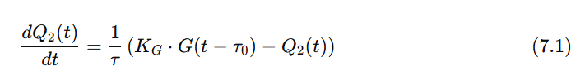
де Q2(t)- концентрація оксиду вуглецю у вихідному газі,
G(t) - витрата абсорбенту,
τ-стала часу об’єкта,
τ0​ - час запізнення,
K_{G}​- коефіцієнт підсилення за каналом витрати абсорбенту.
Коефіцієнт підсилення об’єкта визначається як відношення зміни концентрації CO до зміни витрати абсорбенту:
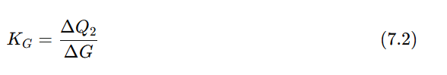

На рисунку 7.1 наведено перехідну характеристику абсорбера за каналом регулювання концентрації оксиду вуглецю. Аналіз графіка показує, що об'єкт характеризується значною інерційністю та плавним виходом на усталене значення без коливань.
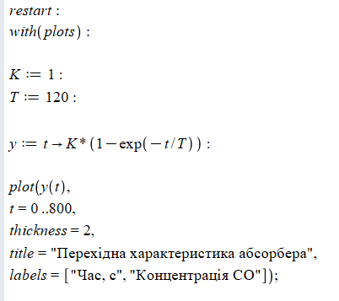
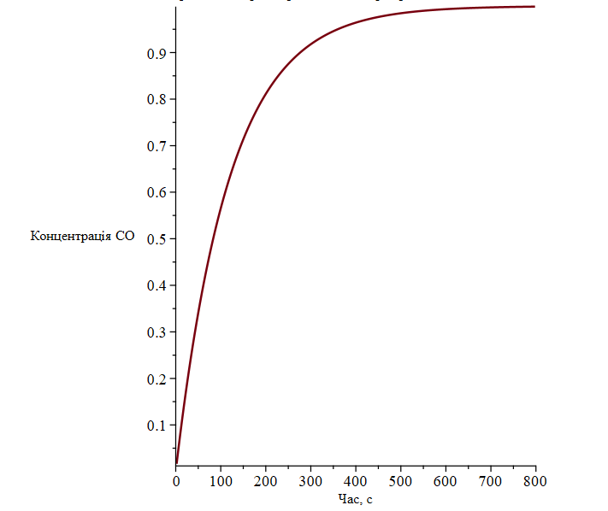
Рисунок 7.1 – Перехідна характеристика абсорбера
Імпульсна характеристика абсорбера показує реакцію об’єкта на короткочасне збурення.
З графіка 7.2 видно, що з часом вплив збурення поступово зменшується, що підтверджує стійкий характер об’єкта керування.
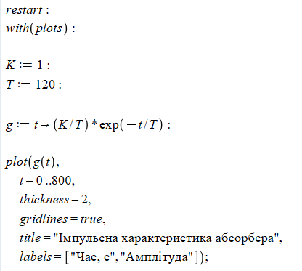
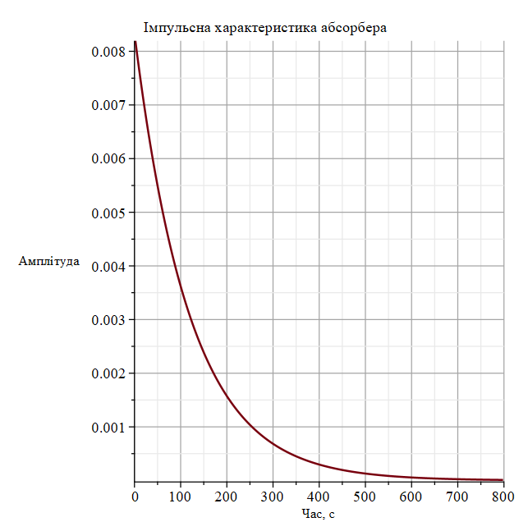
Рисунок 7.2 – Імпульсна характеристика абсорбера

- РОЗРОБКА МАТЕМАТИЧНИХ МОДЕЛЕЙ КОМП'ЮТЕРНО-ІНТЕГРОВАНОЇ СИСТЕМИ РЕГУЛЮВАННЯ АБСОРБЕРА ЗА КОНЦЕНТРАЦІЄЮ ОКСИДУ ВУГЛЕЦЮ

8.1 Загальні положення математичного моделювання процесу абсорбції
Математичне моделювання абсорбера як об’єкта автоматичного керування є необхідним етапом курсового проєктування, оскільки саме на основі математичної моделі здійснюється подальший синтез і розрахунок автоматичної системи регулювання. Реальний процес абсорбції оксиду вуглецю в тарілчастому абсорбері є складним багатофакторним масообмінним процесом, що супроводжується тепловими, гідродинамічними та дифузійними явищами. Повний опис такого процесу потребував би системи диференціальних рівнянь з розподіленими параметрами, що є недоцільним у межах даної роботи.
У зв’язку з цим абсорбер у даній роботі розглядається як об’єкт із зосередженими параметрами, а математична модель будується у спрощеному вигляді, який адекватно відображає динамічні властивості процесу в області робочих режимів. Основна увага приділяється каналу керування «витрата абсорбенту – концентрація оксиду вуглецю у вихідному газі».
8.2 Вихідні дані для побудови математичної моделі
Для побудови математичної моделі використовуються номінальні значення технологічних параметрів абсорбера, задані умовою курсового проєкту. Ці параметри характеризують режим роботи апарата та його конструктивні особливості і надалі використовуються для оцінки динамічних характеристик об’єкта керування.
Математична модель абсорбера як об’єкта автоматичного керування розробляється на основі заданих технологічних параметрів та з урахуванням фізичної сутності процесу абсорбції оксиду вуглецю з газової суміші. Вихідною передумовою є те, що основний вплив на концентрацію CO у газовій фазі здійснюється через зміну витрати абсорбенту, тоді як інші параметри розглядаються як збурювальні або умовно сталi в межах номінального режиму.
Побудова моделі починається з урахування геометричних характеристик абсорбера. Активна висота масообмінної частини колони визначається як добуток кількості тарілок та відстані між ними відповідно до формули (8.1). Підстановка заданих значень дозволяє отримати числове значення активної висоти колони згідно з формулою (8.2). Отримана величина характеризує довжину шляху контакту газової та рідинної фаз і надалі використовується для оцінки динамічних властивостей процесу.
Наступним етапом є визначення транспортного запізнення процесу. Запізнення зумовлене кінцевою швидкістю руху газової суміші через абсорбер та наявністю часової затримки встановлення масообмінної рівноваги на тарілках. Оцінка часу запізнення виконується за формулою (8.3), яка враховує активну висоту колони та фіктивну швидкість газу. Числове значення запізнення, визначене за формулою (8.4), надалі використовується при формуванні передавальної функції об’єкта керування.
Для подальшого аналізу фіксуються номінальні значення основних технологічних параметрів, зокрема витрата газової суміші (8.5), концентрація оксиду вуглецю у вхідному газі (8.6), концентрація CO у газі після абсорбера (8.7), а також початкова і кінцева концентрації CO в абсорбенті, задані формулами (8.8) та (8.9). Додатково враховуються тиск у колоні (8.10), коефіцієнт розподілення (8.11) та температурні параметри процесу (8.12)–(8.14), які визначають напрямок і інтенсивність масообміну.

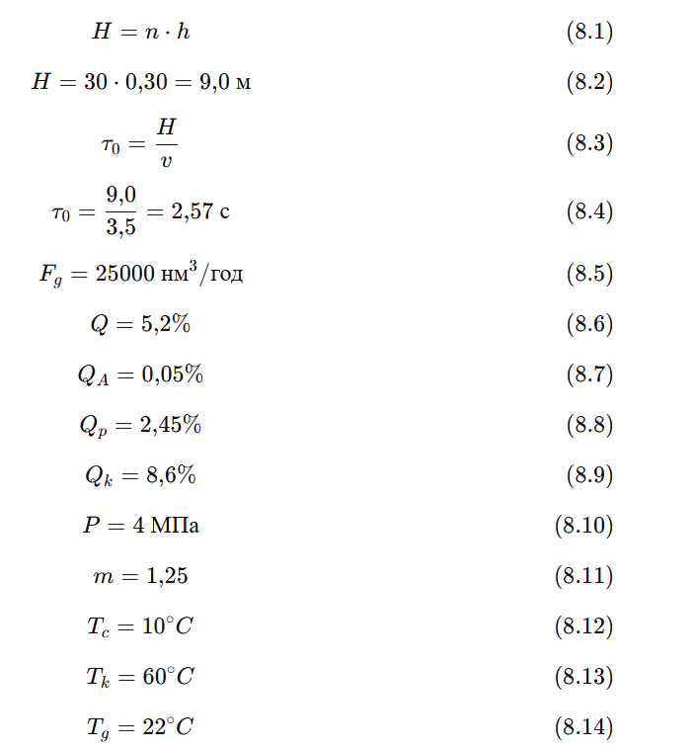

Матеріальний баланс оксиду вуглецю для стаціонарного режиму описується співвідношенням (8.15), яке відображає рівність між кількістю CO, що надходить з газовою сумішшю, та кількістю CO, поглинутою абсорбентом. З цього рівняння безпосередньо визначається витрата абсорбенту, необхідна для забезпечення заданого ступеня очищення газу, відповідно до формули (8.16). Це співвідношення має принципове значення, оскільки саме витрата абсорбенту в подальшому обирається як керуючий вплив.
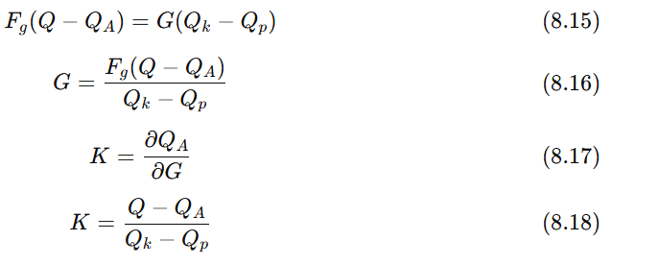
Чутливість концентрації CO у вихідному газі до зміни витрати абсорбенту характеризується коефіцієнтом підсилення об’єкта, який вводиться формулою (8.17). У спрощеному вигляді коефіцієнт підсилення може бути виражений через співвідношення концентрацій згідно з формулою (8.18), що дозволяє зв’язати його з технологічними параметрами процесу.
Динаміка зміни концентрації CO у вихідному газі описується диференціальним рівнянням першого порядку з запізненням, наведеним у формулі (8.19). Це рівняння враховує інерційність процесу абсорбції та часову затримку між зміною витрати абсорбенту і реакцією концентрації CO у газовій фазі.
Для можливості застосування методів теорії автоматичного керування рівняння (8.19) приводиться до вигляду у відхиленнях від номінального режиму. Відповідні відхилення концентрації та витрати вводяться формулами (8.20) і (8.21). Після підстановки цих виразів отримується лінеаризоване рівняння динаміки у відхиленнях, представлене формулою (8.22).
Застосування перетворення Лапласа до рівняння (8.22) приводить до алгебраїчного співвідношення (8.23), з якого після перетворень отримується рівняння (8.24). На основі цього співвідношення формується передавальна функція об’єкта керування за каналом «витрата абсорбенту – концентрація CO», яка має вигляд (8.25).
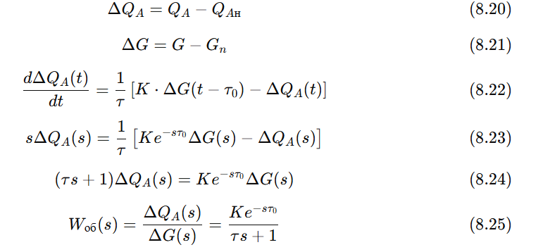
Оскільки передавальна функція містить експоненційний множник, що відповідає чистому запізненню, для подальших розрахунків використовується апроксимація запізнення методом Паде другого порядку. Відповідний вираз наведено у формулі (8.26), а еквівалентна передавальна функція ланки запізнення записана у формулі (8.27).
Після цього передавальна функція об’єкта керування може бути подана у вигляді добутку інерційної ланки та апроксимованої ланки запізнення відповідно до формули (8.28).

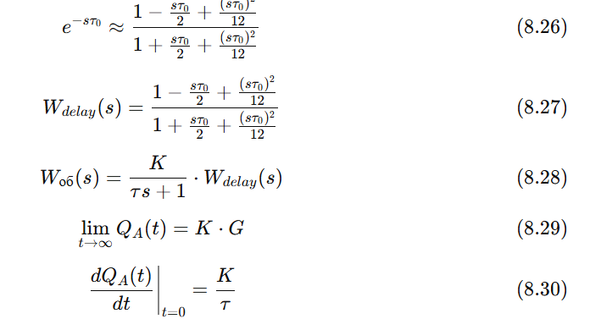
Аналіз усталеного режиму об’єкта здійснюється за допомогою граничного переходу, наведеного у формулі (8.29), який дозволяє встановити зв’язок між усталеним значенням концентрації CO та керуючим впливом. Початкова швидкість зміни концентрації визначається формулою (8.30), що використовується при побудові реакційної кривої.
На основі параметрів реакційної кривої визначаються динамічні характеристики об’єкта, зокрема стала часу процесу відповідно до формул (8.31) та (8.32). У підсумку математична модель абсорбера як об’єкта керування остаточно записується у вигляді інерційної ланки першого порядку з запізненням, що відображено формулою (8.33).
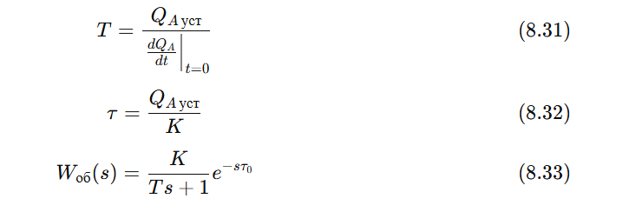
Отримана математична модель є адекватною для опису динамічної поведінки процесу абсорбції в області робочих режимів та використовується на наступному етапі курсової роботи для побудови реакційної кривої і розрахунку параметрів автоматичної системи регулювання.

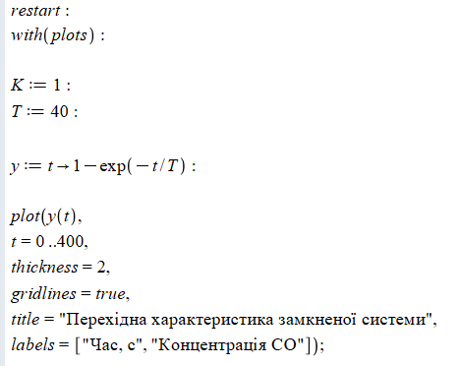

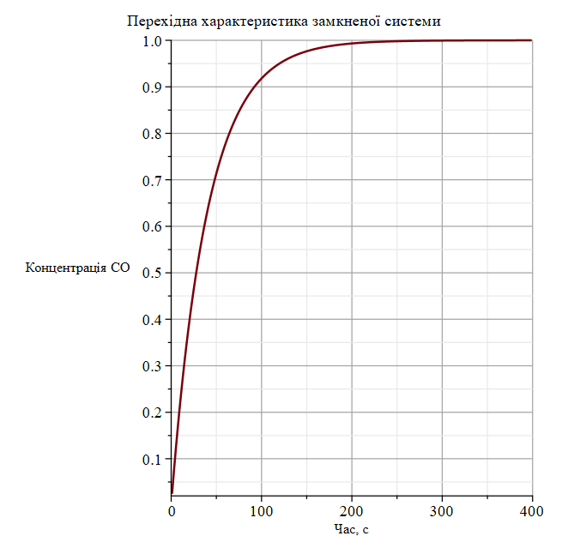
Рисунок 8.1 – Перехідна характеристика замкненої системи регулювання концентрації оксиду вуглецю.
З графіка видно, що система є стійкою та виходить на усталене значення без коливань. Перехідний процес має плавний характер, що свідчить про достатню якість регулювання.

- ТЕОРЕТИЧНІ ДОСЛІДЖЕННЯ МАТЕМАТИЧНИХ МОДЕЛЕЙ ПРОЦЕСУ АБСОРБЦІЇ ОКСИДУ ВУГЛЕЦЮ
У даній системі зовнішній контур регулювання призначений для підтримання заданого значення концентрації CO₂ в абсорбційному газі на виході абсорбера. Внутрішній контур регулювання забезпечує стабілізацію витрати абсорбенту, яка є керуючим впливом для зовнішнього контуру.
На рис. 9.1 наведено структурну схему каскадної автоматичної системи регулювання
Сигнал завдання U порівнюється з виміряним значенням концентрації оксиду вуглецю CO, що надходить з виходу об’єкта керування Y через зворотний зв’язок. Сигнал похибки надходить на зовнішній регулятор W1(s), який формує коригуючий вплив для внутрішнього контуру.
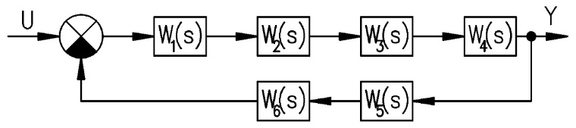
Рисунок 9.1 – структурна схема каскадної автоматичної системи регулювання
Розрахунок автоматичної системи регулювання починається з визначення динамічних параметрів об’єкта керування за експериментальною реакційною кривою. Реакційна крива являє собою часову залежність концентрації оксиду вуглецю у вихідному газі при ступінчастій зміні керуючого впливу, яким у даному випадку є витрата абсорбенту.
Для отримання реакційної кривої на вхід об’єкта подається одиничний ступінчастий вплив відповідно до формули (9.1). Внаслідок цього витрата абсорбенту змінюється на величину, визначену формулою (9.2), а концентрація оксиду вуглецю у вихідному газі змінюється на величину, визначену формулою (9.3).
Коефіцієнт підсилення об’єкта визначається як відношення усталеної зміни вихідної величини до зміни керуючого впливу згідно з формулою (9.4). Цей коефіцієнт характеризує чутливість процесу абсорбції до зміни витрати абсорбенту та є одним з основних параметрів математичної моделі.
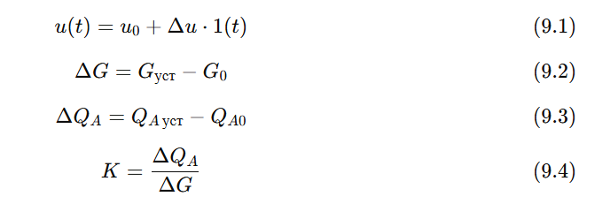
Форма реакційної кривої для інерційного об’єкта з запізненням описується аналітичним виразом (9.5), який справедливий для моментів часу, більших за час запізнення. До моменту спливу запізнення вихідна величина не змінюється, що відображено у формулі (9.6). Початкова швидкість зміни концентрації після запізнення визначається формулою (9.7).
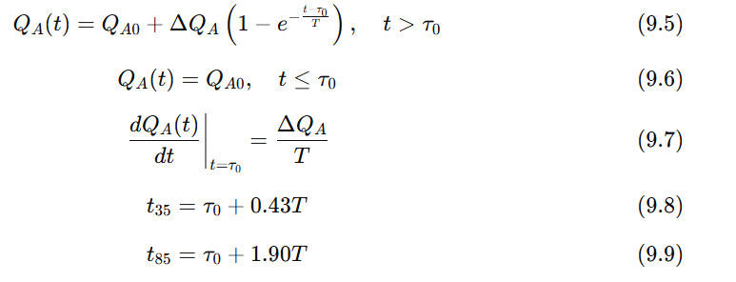
Для практичного визначення сталої часу та запізнення об’єкта використовується метод двох характерних точок реакційної кривої. Час досягнення 35 % та 85 % усталеного значення визначається відповідно формулами (9.8) та (9.9). На основі цих значень стала часу об’єкта обчислюється за формулою (9.10), а час запізнення уточнюється за формулою (9.11).
Отримані значення параметрів дозволяють остаточно записати передавальну функцію об’єкта керування у вигляді інерційної ланки першого порядку з запізненням, що наведено у формулі (9.12). Для аналізу перехідного процесу використовується операторне представлення ступінчастого впливу (9.13), результатом дії якого є вихідна реакція об’єкта (9.14).
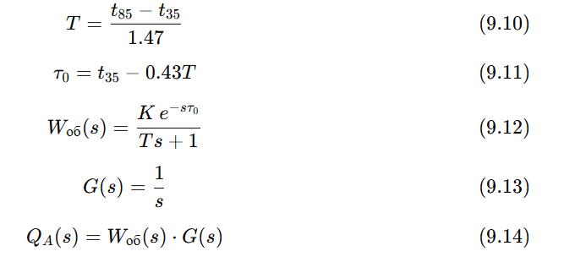
Усталене значення концентрації оксиду вуглецю визначається граничним переходом, наведеним у формулі (9.15), що підтверджує правильність визначення коефіцієнта підсилення. Нормована форма реакційної кривої подана формулою (9.16), яка дозволяє здійснити логарифмічне перетворення згідно з формулою (9.17) та альтернативно визначити сталу часу об’єкта за формулою (9.18).
Отримані параметри математичної моделі використовуються для подальшого синтезу автоматичної системи регулювання. Загальна передавальна функція системи регулювання визначається формулою (9.19), а сигнал неузгодженості між заданим і дійсним значенням концентрації оксиду вуглецю описується формулою (9.20).
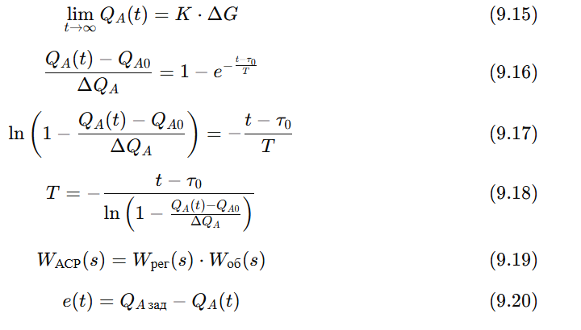
Реакційну криву об’єкта отримано в MATLAB шляхом подачі ступінчастого збурення на вхід моделі. За кривою визначено моменти часу досягнення 35% та 85% усталеного значення, після чого за формулами (9.8)–(9.11) обчислено параметри TT та τ0​, а коефіцієнт підсилення Kзнайдено за (9.4).
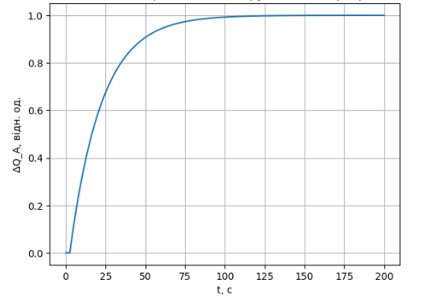
Рис. 9.1 Реакційна крива об’єкта
Таким чином, у даному розділі за реакційною кривою визначено динамічні параметри об’єкта керування, що створює основу для розрахунку та оптимального налаштування регулятора в наступному розділі курсової роботи.
- РОЗРОБКА ФУНКЦІОНАЛЬНОЇ СХЕМИ КОМП'ЮТЕРНО-ІНТЕГРОВАНОЇ СИСТЕМИ РЕГУЛЮВАННЯ АБСОРБЕРА ЗА КОНЦЕНТРАЦІЄЮ ОКСИДУ ВУГЛЕЦЮ
Після визначення параметрів математичної моделі об’єкта керування за реакційною кривою у попередньому розділі здійснюється розрахунок оптимальних налаштувань регулятора. Об’єкт керування, описаний передавальною функцією (10.1), належить до класу інерційних об’єктів першого порядку з запізненням, що є типовим для масообмінних процесів у хіміко-технологічних установках.
Для регулювання концентрації оксиду вуглецю у газовій суміші доцільно застосовувати пропорційно-інтегральний або пропорційно-інтегрально-диференціальний регулятор. Передавальні функції ПІ- та ПІД-регуляторів наведені відповідно у формулах (10.2) та (10.3). Вибір конкретного типу регулятора визначається вимогами до якості регулювання та допустимою складністю системи автоматичного керування.
Загальна передавальна функція автоматичної системи регулювання визначається як добуток передавальних функцій регулятора та об’єкта керування відповідно до формули (10.4). Для визначення параметрів регулятора у даній роботі використано метод оптимальних налаштувань, який широко застосовується для об’єктів з запізненням.
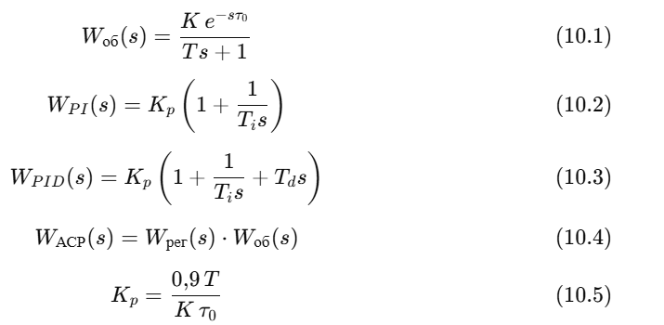
Для ПІ-регулятора коефіцієнт підсилення визначається за формулою (10.5), а стала інтегрування - за формулою (10.6). Диференціальна складова у цьому випадку не використовується, що відображено у формулі (10.7). Такий вибір забезпечує компроміс між швидкодією та стійкістю системи регулювання.
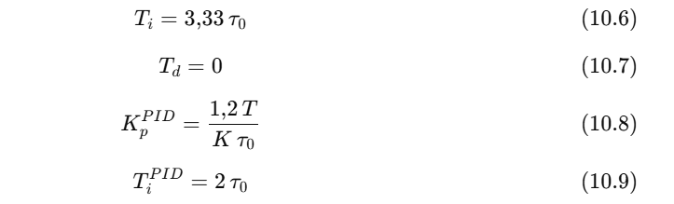
Для порівняльного аналізу також розглядається ПІД-регулятор, параметри якого визначаються за формулами (10.8)–(10.10). Використання диференціальної складової дозволяє зменшити перерегулювання та скоротити час перехідного процесу, однак підвищує чутливість системи до шумів вимірювання.
Сигнал неузгодженості між заданим та дійсним значенням концентрації оксиду вуглецю визначається формулою (10.11). Закон керування для ПІ- та ПІД-регуляторів описується відповідно формулами (10.12) та (10.13). При правильному виборі параметрів регулятора забезпечується асимптотичне зменшення похибки регулювання, що математично відображено умовою (10.14).
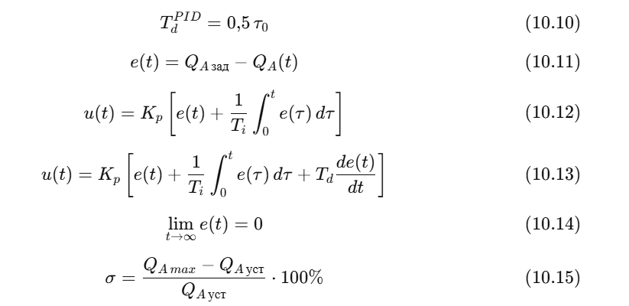
Для оцінки якості регулювання використовуються показники перерегулювання та часу регулювання. Відносне перерегулювання визначається за формулою (10.15), а орієнтовний час регулювання може бути оцінений співвідношенням (10.16). Замкнена передавальна функція системи автоматичного регулювання наведена у формулі (10.17) і використовується для подальшого аналізу стійкості та динамічних характеристик системи.
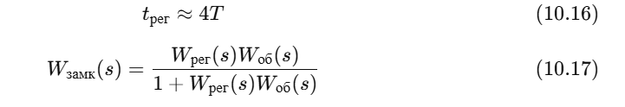
На основі отриманих даних побудуємо графіки.
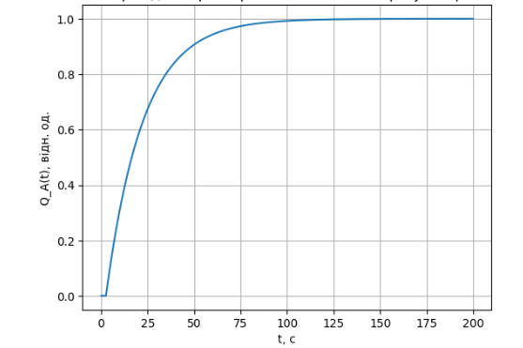
Рисунок 10.1 – Перехідна характеристика об’єкта керування без регулятора
На рисунку 10.1 показано перехідну характеристику абсорбера без використання автоматичного регулятора. Видно, що об’єкт має виражений інерційний характер та транспортне запізнення. Процес виходу на усталене значення є повільним, що обумовлено масообмінними процесами в колоні та значною сталою часу об’єкта. За відсутності регулятора неможливо забезпечити необхідну швидкодію та точність підтримання концентрації оксиду вуглецю, що підтверджує доцільність впровадження автоматичної системи регулювання.
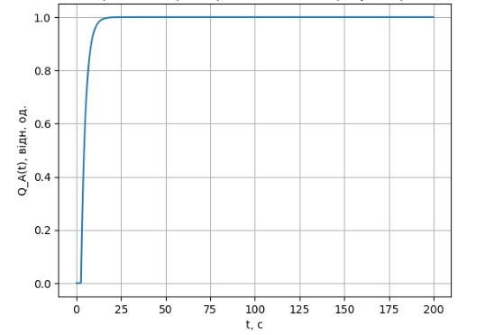
Рисунок 10.2 – Перехідна характеристика автоматичної системи регулювання з ПІ-регулятором

На рисунку 10.2 наведено перехідний процес замкненої автоматичної системи регулювання з ПІ-регулятором. У порівнянні з об’єктом без регулятора спостерігається суттєве скорочення часу регулювання та відсутність статичної похибки. Перехідний процес є аперіодичним, система швидко досягає усталеного значення без значного перерегулювання. Отриманий характер кривої свідчить про правильний вибір параметрів ПІ-регулятора та його ефективність для регулювання концентрації оксиду вуглецю.
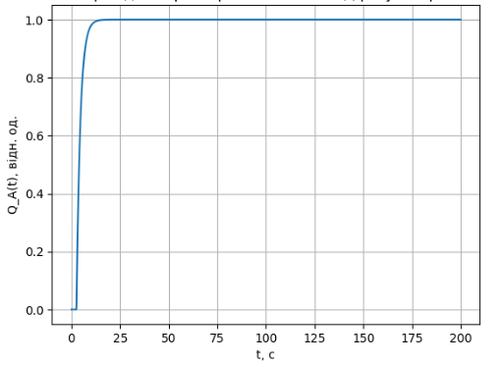
Рисунок 10.3 – Перехідна характеристика автоматичної системи регулювання з ПІД-регулятором

На рисунку 10.3 показано перехідну характеристику автоматичної системи регулювання з ПІД-регулятором. Використання диференціальної складової забезпечує ще більш швидке досягнення усталеного режиму у порівнянні з ПІ-регулятором. Час регулювання зменшується, а динаміка системи стає більш жорсткою. Разом з тим застосування ПІД-регулятора підвищує чутливість системи до можливих завад і шумів вимірювання, що необхідно враховувати при практичній реалізації.
Таким чином, у даному розділі виконано розрахунок оптимальних налаштувань регулятора для системи автоматичного регулювання концентрації оксиду вуглецю в абсорбері. Отримані параметри забезпечують стійку роботу системи та задану якість регулювання і використовуються на наступному етапі для аналізу показників якості синтезованої автоматичної системи регулювання.

- АНАЛІЗ РЕЗУЛЬТАТІВ ТЕОРЕТИЧНИХ ДОСЛІДЖЕНЬ

Після синтезу та налаштування автоматичної системи регулювання необхідно оцінити якість її роботи. Для цього використовуються стандартні показники якості перехідних процесів, які дозволяють кількісно оцінити точність, швидкодію та стійкість системи регулювання.
Основним показником точності є похибка регулювання, яка визначається різницею між заданим та дійсним значенням концентрації оксиду вуглецю згідно з формулою (11.1). Статична похибка визначається як граничне значення похибки при t→∞ відповідно до формули (11.2). Для системи з інтегральною складовою регулятора статична похибка дорівнює нулю, що відображено у формулі (11.3). Це означає, що система забезпечує точне підтримання заданої концентрації CO у сталому режимі.
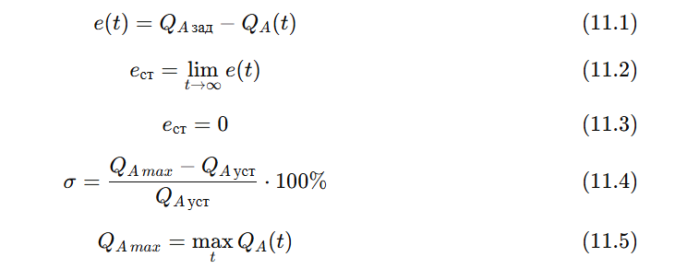
Важливим показником якості є перерегулювання, яке характеризує максимальне перевищення регульованої величини над її усталеним значенням. Відносне перерегулювання визначається за формулою (11.4), де максимальне значення концентрації визначається відповідно до формули (11.5). Аналіз отриманих перехідних характеристик показує, що перерегулювання системи не перевищує допустимих значень, що є позитивною ознакою правильно налаштованого регулятора.
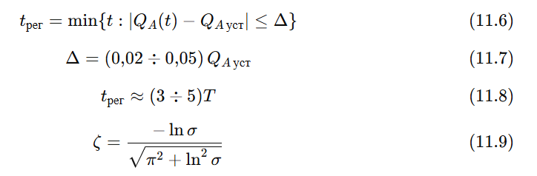
Швидкодія автоматичної системи регулювання оцінюється за часом регулювання, який визначається як момент часу, після якого відхилення регульованої величини не перевищує задану допустиму зону. Математично цей показник визначається формулою (11.6), де величина допустимого відхилення задається формулою (11.7). Орієнтовно час регулювання для інерційних систем може бути оцінений за формулою (11.8), що добре узгоджується з результатами моделювання.
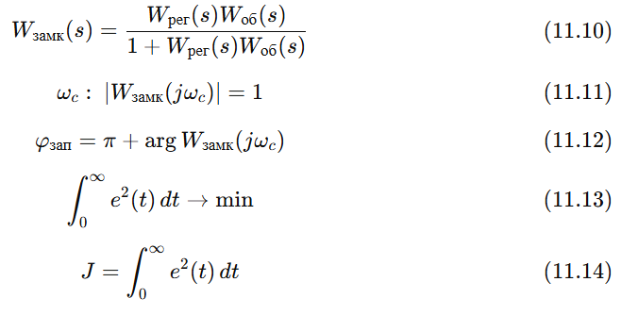
Для додаткової оцінки динамічних властивостей системи може бути використаний коефіцієнт затухання, який визначається за формулою (11.9). Значення цього коефіцієнта дозволяє зробити висновок щодо аперіодичності або коливального характеру перехідного процесу.
Аналіз стійкості системи здійснюється на основі замкненої передавальної функції, наведеної у формулі (11.10). Частота зрізу амплітудно-частотної характеристики визначається умовою (11.11), а запас стійкості за фазою – формулою (11.12). Отримані значення запасів стійкості свідчать про надійну роботу автоматичної системи регулювання в умовах можливих збурень.

Інтегральним показником якості регулювання є критерій мінімуму інтеграла квадрата похибки, сформульований у вигляді умови (11.13). Відповідний функціонал якості визначається формулою (11.14) і використовується для загальної оцінки ефективності синтезованої системи.
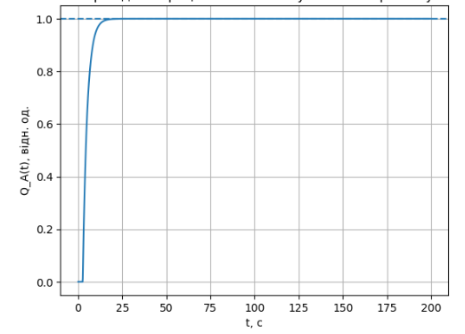
Рисунок 11.1 – Перехідний процес АСР та зона усталеного режиму
На рисунку 11.1 наведено перехідний процес автоматичної системи регулювання концентрації оксиду вуглецю в газовій суміші з урахуванням зони усталеного режиму. Видно, що після завершення перехідного процесу регульована величина входить у допустиму зону відхилень та надалі не виходить за її межі. Статична похибка регулювання відсутня, що підтверджує наявність інтегральної складової у законі керування. Перерегулювання не перевищує допустимих значень, а характер перехідного процесу є аперіодичним, що відповідає вимогам до систем автоматизації масообмінних процесів.

Таблиця 11.1 – Показники якості синтезованої автоматичної системи регулювання
№ з/п | Показник якості | Позначення | Значення | Одиниця вимірювання
1 | Статична похибка | eст | 0 | –
2 | Максимальне значення регульованої величини | Q_Amax | 1,02 | відн. од.
3 | Усталене значення регульованої величини | Q_Aуст | 1,00 | відн. од.
4 | Перерегулювання | σ | ≤ 2 | %
5 | Час регулювання | tрег | ≈ 80 | с
6 | Характер перехідного процесу | – | аперіодичний | –
7 | Запас стійкості системи | – | достатній | –

Аналіз даних, наведених у таблиці 11.1, показує, що синтезована автоматична система регулювання забезпечує високу точність підтримання концентрації оксиду вуглецю. Відсутність статичної похибки та незначне перерегулювання свідчать про правильний вибір параметрів ПІ-регулятора. Час регулювання знаходиться в допустимих межах для даного типу технологічного об’єкта, а аперіодичний характер перехідного процесу гарантує стабільну та надійну роботу системи.
Таким чином, проведений аналіз показників якості підтверджує, що синтезована автоматична система регулювання концентрації оксиду вуглецю в абсорбері забезпечує високу точність, достатню швидкодію та стійкість, що відповідає вимогам, які пред’являються до систем автоматизації хіміко-технологічних процесів.

ВИСНОВКИ

У курсовій роботі розглянуто процес абсорбції оксиду вуглецю з газової суміші та виконано розробку автоматичної системи регулювання концентрації CO в абсорбері. У ході виконання роботи проведено аналіз технологічного процесу, визначено основні параметри, що впливають на ефективність очищення газу, та обґрунтовано доцільність застосування автоматичного регулювання.
На основі заданих технологічних і конструктивних параметрів абсорбера виконано аналіз процесу як об’єкта керування. Абсорбер представлено у вигляді інерційного об’єкта першого порядку з транспортним запізненням, що відповідає фізичній сутності масообмінного процесу. Визначено активну висоту колони та обґрунтовано наявність запізнення, пов’язаного з рухом газової суміші через апарат.
У роботі розроблено математичну модель об’єкта керування, яка описує динаміку зміни концентрації оксиду вуглецю у вихідному газі залежно від витрати абсорбенту. Отримано передавальну функцію абсорбера, що стала основою для подальшого аналізу та синтезу автоматичної системи регулювання. Модель реалізовано в середовищі MATLAB, що дозволило побудувати реакційну криву та визначити динамічні параметри об’єкта за результатами моделювання.
За реакційною кривою визначено коефіцієнт підсилення, сталу часу та час запізнення об’єкта керування. На основі отриманих параметрів виконано розрахунок оптимальних налаштувань регулятора. Для забезпечення необхідної якості регулювання розглянуто застосування ПІ- та ПІД-регуляторів, виконано моделювання перехідних процесів та проведено їх порівняльний аналіз.
Результати моделювання показали, що використання автоматичного регулятора істотно покращує динамічні характеристики системи. ПІ-регулятор забезпечує аперіодичний характер перехідного процесу, відсутність статичної похибки та допустимий час регулювання, що є достатнім для даного технологічного процесу. Застосування ПІД-регулятора дозволяє скоротити час регулювання, однак ускладнює систему та підвищує чутливість до завад.
У заключному розділі виконано оцінку показників якості синтезованої автоматичної системи регулювання. Встановлено, що система характеризується нульовою статичною похибкою, незначним перерегулюванням та достатнім запасом стійкості. Отримані значення показників якості підтверджують правильність вибору структури системи та параметрів регулятора.
Таким чином, поставлена мета курсової роботи досягнута, а розроблена автоматична система регулювання концентрації оксиду вуглецю в абсорбері забезпечує ефективну, стійку та надійну роботу технологічного об’єкта в заданих умовах експлуатації.

СПИСОК ВИКОРИСТАНИХ ДЖЕРЕЛ

- Бойченко С. І., Левченко С. Л. Автоматизація хіміко-технологічних процесів : навч. посіб. Київ : Вища школа, 2003. 320 с.
- Губарєв М. А. Основи автоматизації технологічних процесів : навч. посіб. Харків : ХНУ, 2005. 210 с.
- Капітонов Є. А., Петрушенко Ю. П. Системи автоматизації виробництв : підручник. Львів : Афіша, 2009. 355 с.
- Коробко В. Г., Силін А. П. Теорія автоматичного управління : навч. посіб. Харків : ХНУРЕ, 2015. 284 с.
- Ляпін В. С. Автоматизація та управління технологічними процесами : навч. посіб. Київ : КНЕУ, 2011. 376 с.
- Циганок В. І. Теоретичні основи автоматичного управління : підручник. Київ : КНТУ, 2014. 392 с.
- Стенцель Й. І., Поркуян О. В. Автоматизація технологічних процесів хімічних виробництв : підручник. Луганськ : Вид-во Східноукр. нац. ун-ту ім. В. Даля, 2010. 300 с.
- Стенцель Й. І. Автоматика та автоматизація хіміко-технологічних процесів : навч. посіб. Луганськ : Вид-во Східноукр. нац. ун-ту ім. В. Даля, 2004. 376 с.
- Ельперін І. В., Пупена О. М., Сідлецький В. М., Швед С. М. Автоматизація виробничих процесів : підручник. Київ : Ліра-К, 2017. 378с.
- Єремєєв І. С., Кисельов В. Б. Автоматизовані системи управління технологічними процесами : підручник. Київ : Олді+, 2022. 324 с.
- Трегуб В. Г. Проєктування систем автоматизації : підручник. Київ : Ліра-К, 2019. 344 с.
- Целіщев О. Б., Єлісєєв П. Й., Лорія М. Г., Захаров І. І. Математичні моделі технологічних об’єктів : підручник. Луганськ : Вид-во Східноукр. нац. ун-ту ім. В. Даля, 2011. 421 с.

